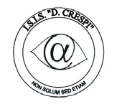 | ISTITUTO DI ISTRUZIONE SECONDARIA “DANIELE CRESPI”  Liceo Internazionale Classico e Linguistico VAPC02701R  Liceo delle Scienze Umane VAPM027011  Via G. Carducci 4 – 21052 BUSTO ARSIZIO (VA)  www.liceocrespi.it-Tel. 0331 633256 - Fax 0331 674770 - E-mail: lccrespi@tin.it  C.F. 81009350125 – Cod.Min. VAIS02700D | 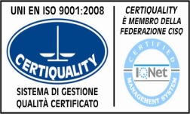  CertINT® 2012

Circ. N. 173 Busto Arsizio, 14/11/2013
Web
Agli studenti e alle famiglie
delle classi 4ASU 4BSU 4CSU
Ai docenti delle classi

OGGETTO: incontro di formazione e approfondimento sulle icone contemporanee

In vista della prossima apertura della mostra “Icona, ponte tra oriente e occidente”, promossa dal Comune di Busto Arsizio, gli studenti delle classi quarte dell’indirizzo di Scienze Umane potranno assistere ad un incontro di presentazione dei contenuti e dei temi dell’esposizione

venerdì 15 novembre
durante la terza ora di lezione in Aula Magna

Interverranno un’esperta, Augusta Daverio, che parlerà di una forma d’arte antica che ha dato espressione alla religiosità da oriente a occidente e si soffermerà sull’evoluzione delle icone contemporanee, oggetto della mostra. Gli studenti che saranno interessati avranno l’occasione di partecipare direttamente all’organizzazione della mostra del Comune in qualità di guide, in modalità da concordare.

Gli studenti saranno accompagnati in Aula Magna dai docenti in orario.

Il Dirigente Scolastico
Prof.ssa Cristina Boracchi

